PRESSEHEFT
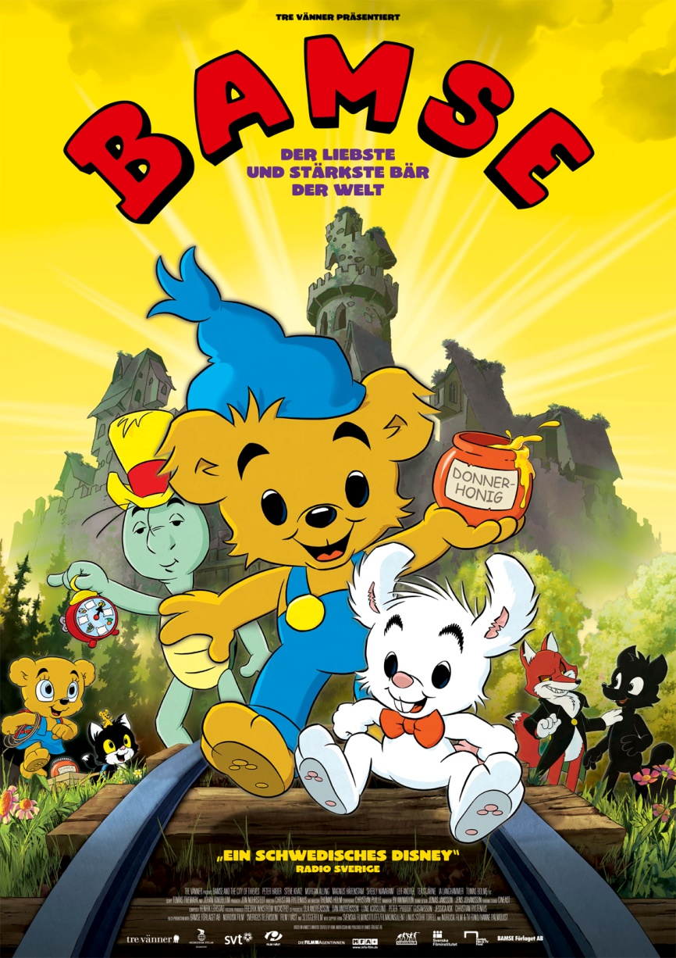

BAMSE – DER LIEBSTE UND STÄRKSTE BÄR DER WELT
Ab 28.12.2017 im Kino!
Im Verleih von: Presseagentur: MFA+FilmDistribution e.K. cinemaids Stammen & Spiering GbR Christian Meinke Kathrin Stammen Bismarckplatz 9 Kidlerstraße 4 93047 Regensburg 81371 München Tel. 0941-5862462 Tel. 089 - 44 23 98 11 / 12 www.mfa-film.de http://www.cinemaids.de
Pressematerial unter: http://www.mfa-film.de/kino/id/bamse-der-liebste-und-staerkste-baer-der-welt/
ÜBER DEN FILM
Bamse ist nicht nur der liebste Bär der Welt, sondern auch der stärkste – vor allem, wenn er Omas Donnerhonig schlabbert! Damit ist er unbesiegbar, und Diebe haben keine Chance mehr in seiner Heimatstadt. Reinhard Fuchs gefällt das gar nicht. Böse und gemein wie er ist, bringt er alle gegen Bamse auf. Ihr Plan: Sie kidnappen Bamses Oma, damit sie für den Bären keinen Donnerhonig mehr herstellen kann. Um seine Oma zu retten, begibt sich Bamse zusammen mit seinen Freunden Hopser und Herr Schildkröte auf eine gefährliche Reise durch den Wald der Trolle. Als sie in der Stadt der Diebe, in der Bamses Oma gefangen gehalten wird, ankommen, wartet bereits Reinhard Fuchs auf sie ...

Der Bamse-Bär ist seit über 50 Jahren einer der populärsten Kinderhelden Schwedens und kommt jetzt endlich mit seinen Abenteuern auch nach Deutschland! "Fremde sind doch nur Freunde, die man noch nicht kennt" ist ein Motto von Bamse, der sich mit seiner liebenswerten Art und seinen amüsanten Begleitern stets für das Gute und gegen das Böse einsetzt. In BAMSE – DER LIEBSTE UND STÄRKSTE BÄR DER WELT werden zwar auch aktuelle Themen wie Mobbing und Gleichberechtigung kindgerecht behandelt, vor allem ist der bezaubernd gemachte Trickfilm aber ein großer Spaß für die ganze Familie

BAMSE erhielt von der Filmbewertungsstelle (FBW) das Prädikat „besonders wertvoll“.

TECHNISCHE DATEN
Regie: Christian Ryltenius
Originaltitel: BAMSE OCH TJUVSTADEN
Land: Schweden
Jahr: 2014
Genre: Familie / Kinder, Abenteuer, Animation
Laufzeit: 63 Min.
Sprachfassung: DtF
Format: DCP, Blu-Ray
Start: 28.12.2017
FSK: o.A.
FBW: Prädikat „besonders wertvoll“
Pressebetreuung: cinemaids

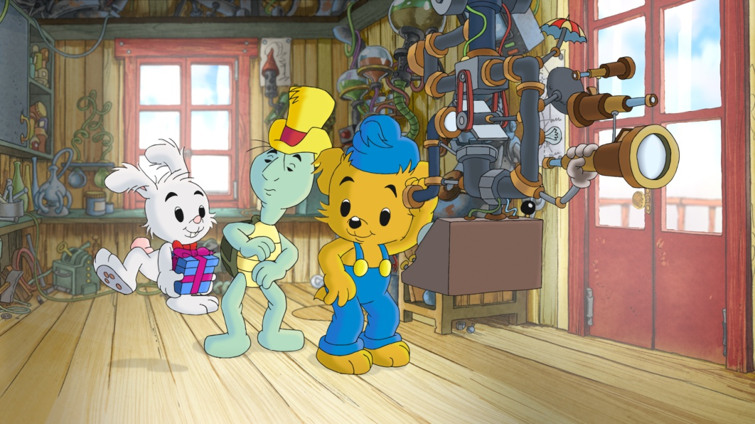

ÜBER DEN REGISSEUR: CHRISTIAN RYLTENIUS
Seine Anfänge in der Animation machte Christian Ryltenius in dem schwedischen Studio Penn Film AB, wo er an dem Spielfilm VOYAGE TO MELONIA (1989) mitwirkte. Danach studierte er Klassische Animation auf der Sheridan Universität in Kanada (1989-1991), bis er wieder zu Pennfilm zurückkehrte und dort als Animator an zahlreichen Prudoktionen, wie z.B. ALFIE ATKINS und DOGDAYS, arbeitete.
1995 zog Christian nach Deutschland und arbeitete dort mit vielen verschiedenen Regisseuren zusammen, z.B. mit Hayo Freitag an KÄPTN BLAUBÄR oder mit Enzo D’Alo an MOMO (Im Verleih der MFA+). Er wurde von Warner Brothers engagiert, an SPACE JAM und QUEST FOR CAMELOT mitzuwirken. Außerdem arbeitete er mehrere Jahre in Asien als Overseas Supervisor bevor er 2004 die Produktionsfirma Sluggerfilm in Schweden gründete.
Als Regisseur hat er bereits an Produktionen wie BJÖRN BÄR gearbeitet, einer Fernsehserie, die auf den klassisch schwedischen Kinderbüchern von Sven Nordqvist (Im Verleih der MFA+: Petterson und Findus Teil 1-4) basiert, 2008 arbeitete er außerdem als Animations Regisseur an Tarik Salehs MATROPIA.

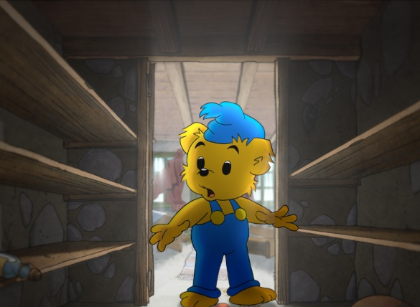
SCHWEDISCHES DISNEY: MEHR ÜBER BAMSE
Seit der Bamse-Bär 1966 vom Zeichner Rune Andréasson zum Leben erweckt wurde, ist er fester Bestandteil im Leben vieler schwedischer Familien. Zuerst erschien Bamse als Zeichentrickfigur im schwedischen Fernsehen und erreichte dort innerhalb von kürzester Zeit ein großes Publikum. Bald bekam der stärkste Bär der Welt seinen eigenen Comicstrip in einer großen Wochenzeitung, kurz darauf sein eigenes Heft – mittlerweile hat er sogar seinen eigenen Freizeitpark.
Doch Bamse ist nicht nur nett, er kämpft auch für die Gerechtigkeit: In den Geschichten geht es oft auch um schwierigere Themen wie Drogen, Mobbing und soziale Gerechtigkeit; sein Heft gibt es auch extra für Migranten. Kurzzeitig gab es deswegen zwar Probleme für den stets korrekten Bär, als ihm vorgeworfen wurde, politisch zu linkslastig zu sein. Doch die Anschuldigungen verliefen sich schnell wieder im Sand.
Auch heute, fast 20 Jahre nach dem Tod von Rune Adréasson, ist Bamse zusammen mit Pippi Langstrumpf der größte Held der schwedischen Kinderkultur. Das Bamse-Heft, das alle drei Wochen erscheint, hat 100.000 kleine Leser, dazu kommen noch Spezialausgaben zu Themen wie Recycling oder Brandschutz. Die beiden Kinofilme, die bereits in Schweden erschienen sind, haben jeweils 300.000 Besucher ins Kino gelockt – was verhältnismäßig sonst nur Kinderfilme wie „Ich – Einfach Unverbesserlich“ oder „Ice Age“ erreichen.
Der stärkste und liebste Bär der Welt, der nicht nur die Kinder geprägt hat und als „schwedisches Disney“ gefeiert wird, kommt nach 50 Jahren Erfolg endlich nach Deutschland!
BAMSES SCHÖNSTE SPRÜCHE
„Niemand wird durch Prügel lieb.“
„Viele kleine Schwache können zusammen den Starken besiegen.“
„Es ist mutig, wenn man wagt zu sagen, dass man Angst hat.“
„Zu denen, die nicht lieb sind, muss man lieb sein, die brauchen das am allermeisten.“
„Fremde sind doch nur Freunde, die man noch nicht kennt.“
PRÄDIKAT BESONDERS WERTVOLL FÜR BAMSE:
AUSZUG AUS DER BEGRÜNDUNG DER FBW
„Viele kleine Kinofans werden sich sofort wie zuhause fühlen in der heimeligen Bärenwelt, die mit ihrer Vielzahl an tierischen Bewohnern, die allesamt mit liebevoll ausgearbeiteten Charaktereigenschaften versehen sind, begeistert. Die Geschichte ist spannend und hat verschiedene Spannungshöhepunkte, doch immer wieder kehrt auch Ruhe ein, in der die positiven Botschaften des Films, wie etwa Freundschaft, Toleranz oder auch vorurteilsfreies Denken gegenüber Fremden, sich auf spielerisch kindgerechte Weise vermitteln. BAMSE – DER LIEBSTE UND STÄRKSTE BÄR DER WELT ist Kinderkino für die Kleinsten, wie es sein soll. Lehrreich, unterhaltsam und mit jeder Menge Spaß.“

